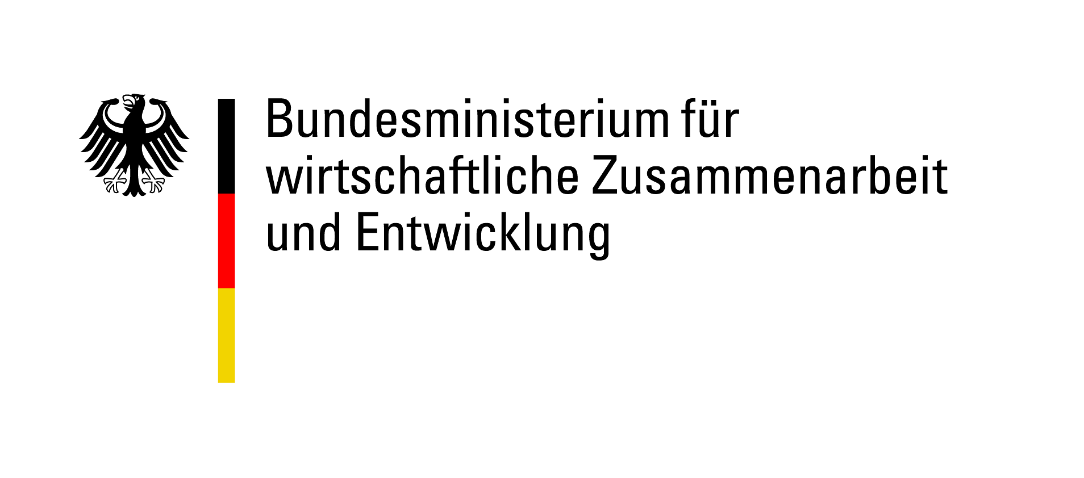


ENGAGEMENT GLOBAL gGmbH
Abt. Förderung Freiwilligenaustausch
Friedrich-Ebert-Allee 40
53113 Bonn

DEMANDE DE PROJET - ÉCHANGE DE GROUPES DE JEUNES
en vue de l'octroi d'une aide financée par des fonds du ministère fédéral de la Coopération économique et du Développement (BMZ)
auprès d'Engagement Global gGmbH
dans le cadre de la ligne de soutien weltwärts – Projets de rencontre extrascolaires dans le contexte de l'agenda 2030

1. Informations sur le partenariat demandeur
Organisme | Partenaire du projet en Allemagne |  |  | Partenaire du projet dans le pays partenaire
1. Numéro d'organisme d'Engagement Global (le cas échéant)
2. Nom de l'organisme effectuant la demande
3. Rue, numéro
4. Pays, code postal, localité | , | , |  | , | ,
5. Téléphone | + |  |  | +
6. E-mail
7. Site web | www. |  |  | www.
8. Titulaire du compte
9. Coordonnées bancaires | IBAN , BIC
Interlocuteur/s pour le projet
10. Titre, nom de famille | , |  |  | ,
11. Prénom
12. Fonction
13. Téléphone | + |  |  | +
14. E-mail
15. Instant Messenger
16. Fax | + |  |  | +

2. Informations sur le partenariat
1. Depuis quand les partenaires du projet sont-ils en contact ?  (veuillez joindre le cas échéant une déclaration de partenariat officielle) | ☐ contact nouvellement noué pour ce projet  ☐ depuis : Cliquer ici pour indiquer une date.
2. Pour les partenariats existants : quelles mesures ont-elles été mises en œuvre ensemble au cours de ces deux dernières années ? | 1. Titre, duCliquer ici pour indiquer une date. au Cliquer ici pour indiquer une date., pays , nombre de participants , brève description  2. Titre, duCliquer ici pour indiquer une date. au Cliquer ici pour indiquer une date., pays , nombre de participants , brève description  3. Titre, duCliquer ici pour indiquer une date. au Cliquer ici pour indiquer une date., pays , nombre de participants , brève description

3. Informations de base sur l'échange de groupes de jeunes
1. Titre du projet global
2. Durée totale  3. Durée et lieu de la première rencontre  4. Durée et lieu de la deuxième rencontre | duCliquer ici pour indiquer une date. au Cliquer ici pour indiquer une date.  duCliquer ici pour indiquer une date. Au Cliquer ici pour indiquer une date., , , code postal , localité pays  duCliquer ici pour indiquer une date. Au Cliquer ici pour indiquer une date., , , code postal , localité pays
5. Résumé du projet (500 signes max.)
6. Quelles mesures souhaitez-vous prendre pour assurer une bonne communication entre les participants, responsables des groupes et partenaires du projet des pays impliqués ?
7. Comment tenez-vous compte de la diversité des participants dans la composition des groupes ?
8. Quels sont les besoins spécifiques résultant de la composition des groupes (participation de jeunes présentant des handicaps p. ex.) et comment ces besoins sont-ils pris en compte ?

 | Indications du partenaire du projet allemand | Indication du partenaire du projet du pays partenaire
9. Quelles sont les qualifications des responsables des groupes ?

10. Composition prévue du groupe
 | Participants
Âge | 16-18 ans | 19-27 ans | >28 ans | ∑ intermédiaire | Nombre de responsables de groupes | Total
Nombre de participants
d'Allemagne
Nombre de participants du pays partenaire
Total

11. Veuillez donner ici une justification en cas d'écarts concernant la structure d'âge et les tailles des groupes.

4. Objectifs de l'échange de groupes de jeunes
1. Lequel des 17 objectifs de développement durable correspond-il à votre projet ? | Veuillez sélectionner un élément.
2. Quel objectif général en résulte-t-il pour l'ensemble du projet ? Répondez à cette question concernant :
a) les participants
b) les partenaires du projet
3. Quels sont les objectifs concrets et mesurables fixés pour les différentes phases du projet :  a) Phase de préparation  b) Première rencontre  c) Phase intermédiaire  d) Deuxième rencontre  e) Phase de suivi | a)  b)  c)  d)  e)
4. Quels sont les critères retenus pour vérifier que les objectifs de l'ensemble du projet ont été atteints ?

5. Questions clés concernant le concept pédagogique technique
Vous pouvez également répondre aux questions suivantes en joignant un concept pédagogique technique séparé élaboré en concertation entre les partenaires
Phase de préparation | Informations sur la préparation en Allemagne |  | Informations sur la préparation dans le pays partenaire
1. Décrivez les méthodes pédagogiques que vous souhaitez mettre en place durant la phase de préparation afin d'atteindre le ou les objectifs de cette phase.
2. Décrivez quelles activités ont lieu à quel moment et joignez un plan de déroulement de la phase de préparation.  Ce faisant, abordez la  préparation interculturelle (durée, intégration du groupe partenaire, contenus, formats, conseillers).  Comment informez-vous sur les thèmes suivants :  a) Demande de visa  b) Mesures de prévention en matière de santé  c) Sécurité  d) Civilisation | Période | Activités | Période | Activités

Première rencontre
3. Décrivez les méthodes pédagogiques que vous souhaitez mettre en place durant la première rencontre afin d'atteindre les objectifs de cette phase.
4. Décrivez quelles activités ont lieu à quel moment et joignez un plan de déroulement de la première rencontre.  Ce faisant, abordez spécifiquement comment l'échange entre les deux groupes-pays est encouragé : (activités communes, hébergement commun, etc.). | Période | Activités

Phase intermédiaire | Informations sur la phase intermédiaire en Allemagne |  | Informations sur la phase intermédiaire dans le pays partenaire
5. Décrivez les méthodes pédagogiques que vous souhaitez mettre en place durant la phase intermédiaire afin d'atteindre les objectifs de cette phase.
6. Décrivez quelles activités ont lieu à quel moment et joignez un plan de déroulement de la phase intermédiaire. | Période | Activités | Période | Activités

Deuxième rencontre
7. Décrivez les méthodes pédagogiques que vous souhaitez mettre en place durant la deuxième rencontre afin d'atteindre les objectifs de cette phase.
8. Décrivez quelles activités ont lieu à quel moment et joignez un plan de déroulement de la deuxième rencontre.  Ce faisant, abordez spécifiquement comment l'échange entre les deux groupes-pays est encouragé : (activités communes, hébergement commun, etc.) | Période | Activités

Phase de suivi | Informations sur le suivi en Allemagne |  | Informations sur le suivi dans le pays partenaire
9. Décrivez les méthodes pédagogiques que vous souhaitez mettre en place durant la phase de suivi afin d'atteindre les objectifs de cette phase.
10. Décrivez quelles activités ont lieu à quel moment et joignez un plan de déroulement jour par jour de la phase de suivi. Veuillez tenir compte en particulier de l'aspect évaluation ou réflexion. | Période | Activités | Période | Activités

6. Suivi de l'ensemble du projet d'échange de groupes de jeunes/ Perspectives
1. Comment la réalisation des objectifs est-elle évaluée et documentée ?
2. Comment les participants sont-ils motivés pour s'engager davantage et mis en réseau ?
3. Comment la durabilité du projet est-elle assurée ?
4. Décrivez d'autres mesures pouvant éventuellement ressortir de l'échange de groupes de jeunes.

7. Déclarations
Nous déclarons accepter que cette demande soit - si nécessaire - transmise au ministère fédéral de la Coopération économique et du Développement (BMZ) et que le BMZ communique dans certains cas à la commission des budgets du Bundestag allemand le nom de l'organisme demandeur ainsi que le montant et l'objectif de l'aide de manière confidentielle, si la commission des budgets le demande.
Par la présente, nous certifions qu'aucuns autres fonds que ceux susmentionnés n'ont été demandés ou déjà acceptés pour le projet faisant l'objet de la demande.
Nous mettrons à la disposition d'ENGAGEMENT GLOBAL les photos et documentations créés au cours du projet et nous lui accordons un droit d'utilisation simple sans limitation en termes d'espace, de contenu et de durée. Nous acceptons de soutenir ENGAGEMENT GLOBAL par des photos et documentations créés au cours du projet. Nous acceptons que les informations se rapportant à notre organisme soient publiées sur le site internet d'ENGAGEMENT GLOBAL et du programme de soutien concerné.
Nous nous engageons à octroyer au BMZ ou aux personnes autorisées à procéder à une révision un libre accès aux documents (comptabilité, rapports sur le projet etc.) à des fins d'évaluation/de vérification et de leur permettre, s'ils le souhaitent, de visiter le projet.
Le projet n'engendre pas de dépenses consécutives ne pouvant pas être couvertes par des fonds propres.
Par la présente, nous certifions que le projet prévu ne pourrait pas être réalisé sans subventions d'ENGAGEMENT GLOBEL/du ministère fédéral de la Coopération économique et du Développement.
Veuillez cocher la case correspondante
☐ Nous sommes autorisés à déduire la TVA.
☐ Nous sommes autorisés dans une certaine mesure à déduire la TVA.
☐ Nous ne sommes pas autorisés à déduire la TVA.
Nous assurons que le projet faisant l'objet de la demande de subvention n'a pas encore démarré.
Les partenaires demandeurs déclarent par la présente accepter que les données indiquées par les organismes demandeurs (sans les adresses privées) puissent être transmises afin de soutenir la mise en réseau et l'envoi d'informations aux fins de formation et de recherche de partenaires.
☐J'accepte ☐Je refuse

Lieu, date, signature juridiquement contraignante  de la personne autorisée à signer ou de la personne habilitée à représenter l'organisme demandeur selon les dispositions légales/les statuts de ce dernier | Lieu, date, signature  de la personne autorisée à signer chez le partenaire du projet

8. Annexe 1 Budget prévisionnel et plan de financement contraignant
Veuillez remplir le fichier Excel et nous renvoyer la copie papier signée.

9. Annexe 2 Autres partenaires de coopération (si existants)
Veuillez remplir le fichier „Partenaires de coopération“.

